Наличие поставленного оборудования

Наименование оборудования | Кол-во | Фото
МФУ (принтер, сканер, копир) НР LaserJet Pro MFP M227sdn | 1 | 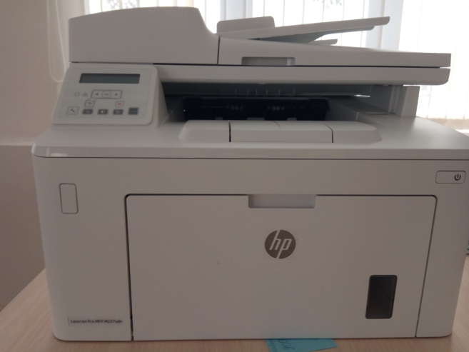
Ноутбук учителя Трансформер Dell Inspiron5482 | 1 | 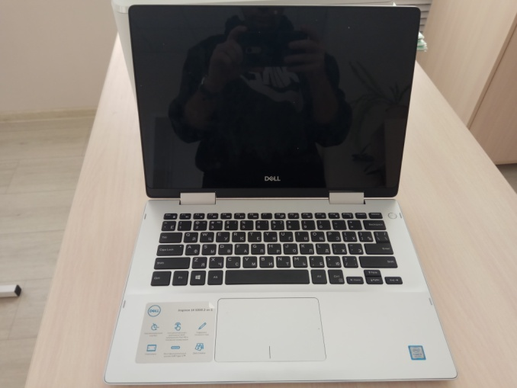
Интерактивный комплекс с мобильным креплением BenQ RM6501K | 1 | 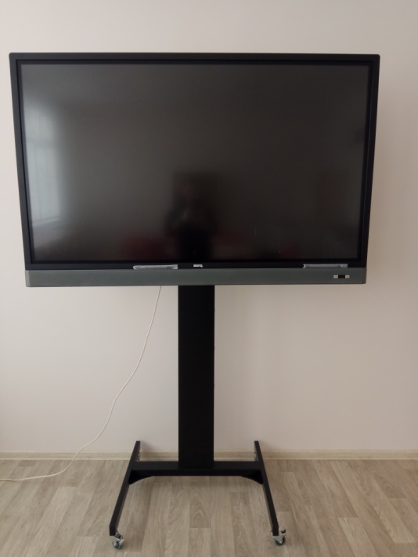
Ноутбук мобильного класса Трансформер НРх360 | 10 | 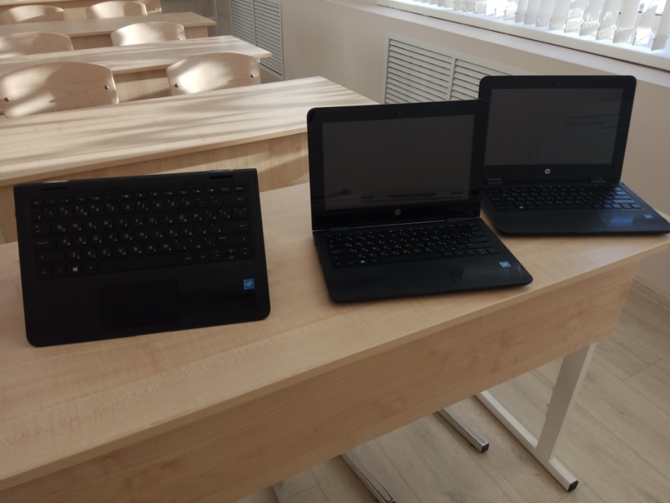
Вычислительный блок интерактивного комплекса OPS компьютер | 1 | 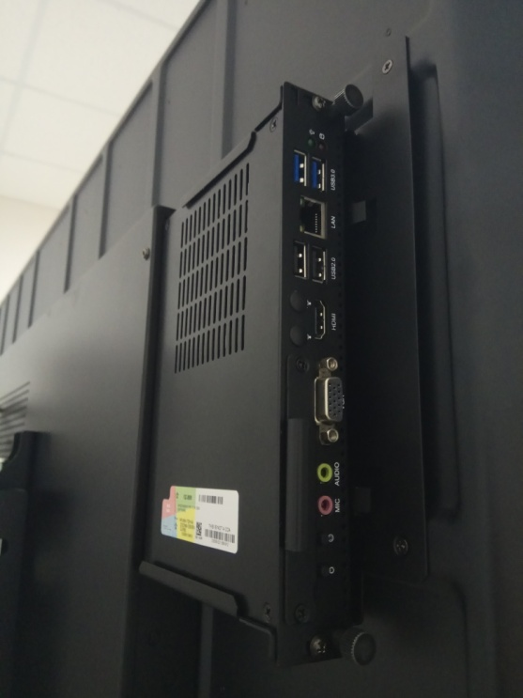
3Д оборудование (3Д- принтер) QIDI  TECH | 1 | 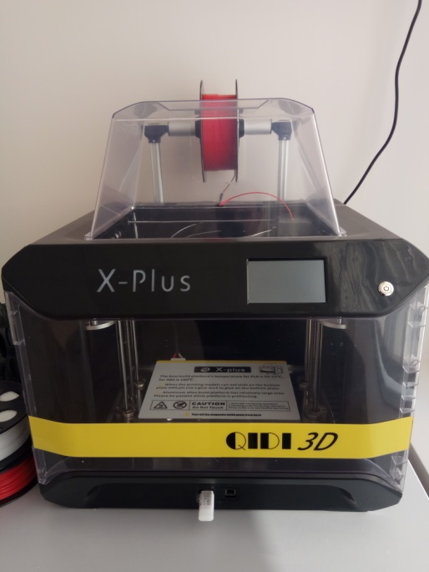
Пластик для 3Д-принтера HIPS | 17 | 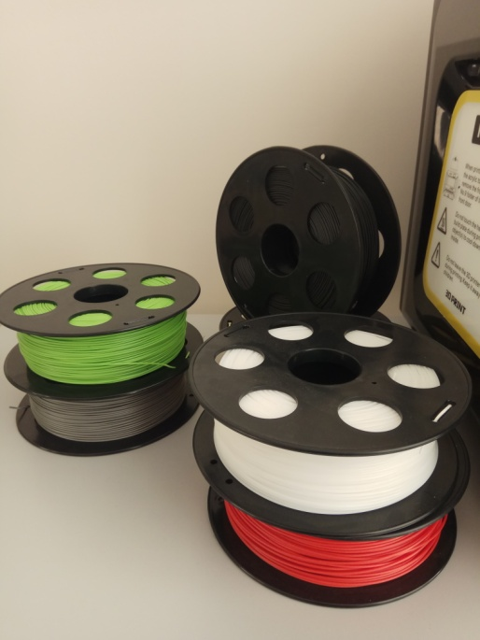
Шлем виртуальной реальности HTC Vive | 1 | 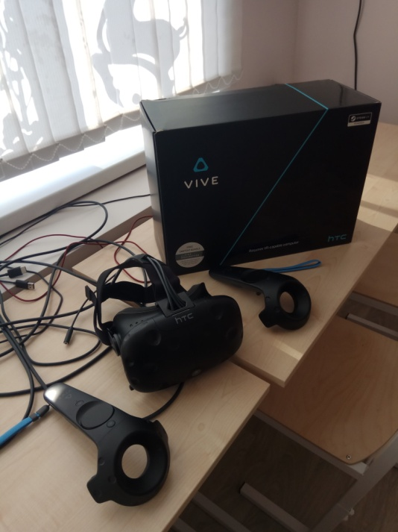
Штатив для крепления базовых станций HTC Vive | 1 | 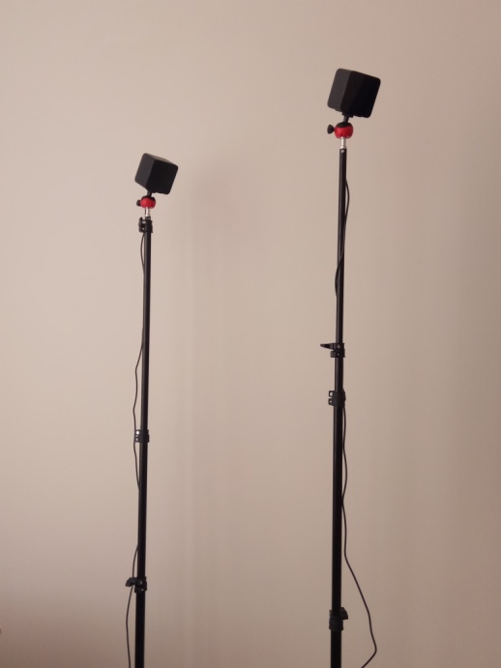
Ноутбук с ОС для VR шлема Aspire A717-71G | 1 | 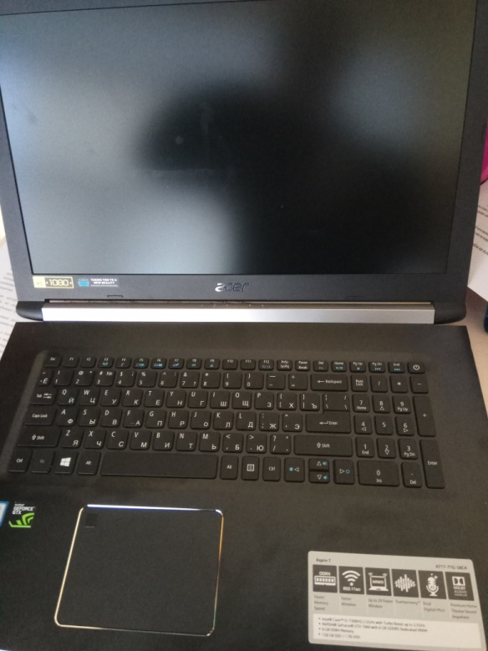
Набор сверл универсальный SPARTA | 1 | 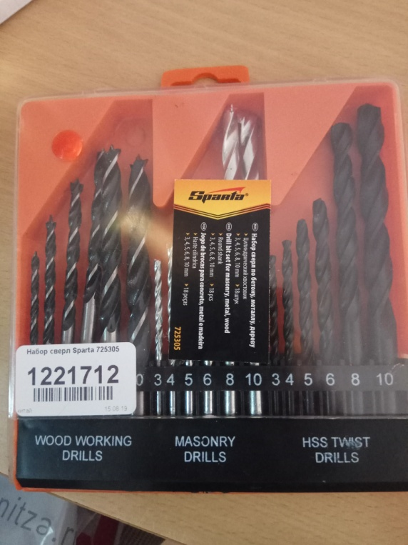
Многофункциональный инстурмент (мультитул) Калибр ЭГ-145 | 4 | 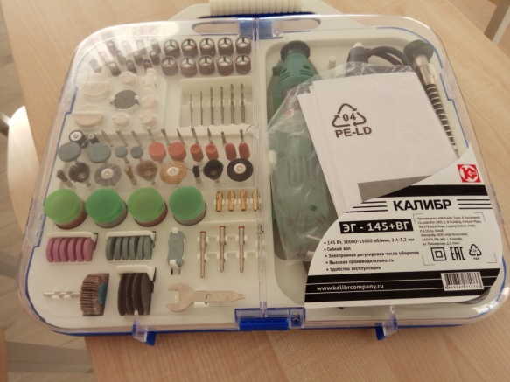
Клеевой пистолет с комплектом запасных стержней Metabo KE 3000 | 3 | 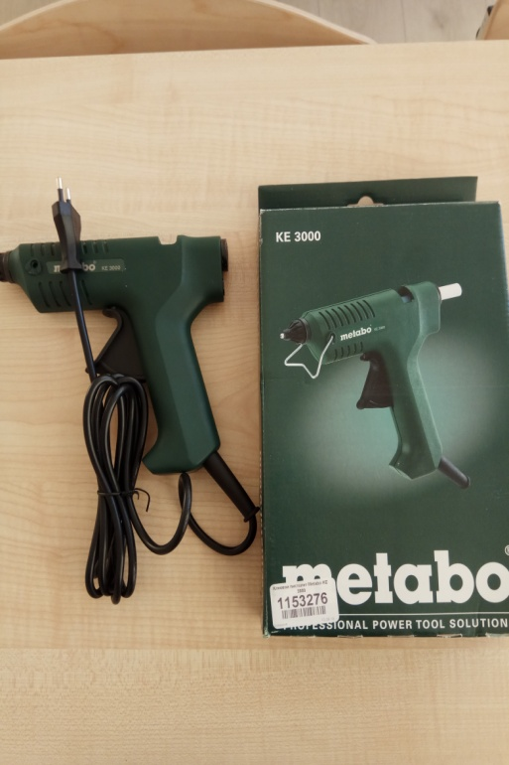
Цифровой штангенциркуль  Matrix 150mm | 3 | 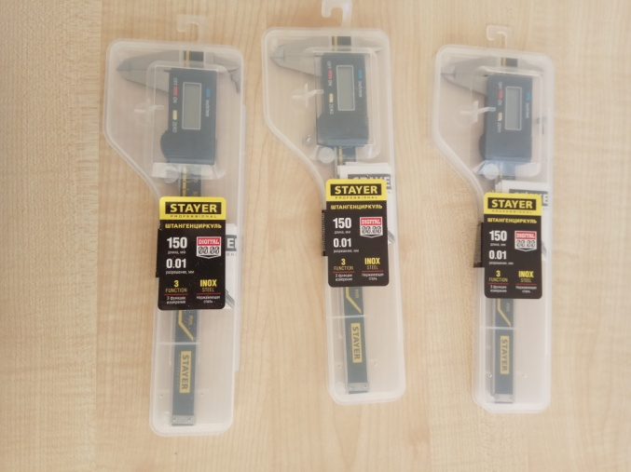
Электролобзик ЗУБР Л-570-65 | 3 | 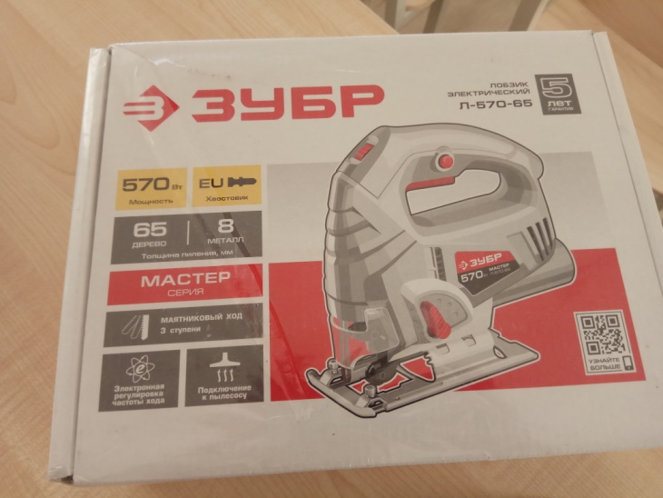
Аккумуляторная дрель-винтоверт Калибр NEW ДА | 2 | 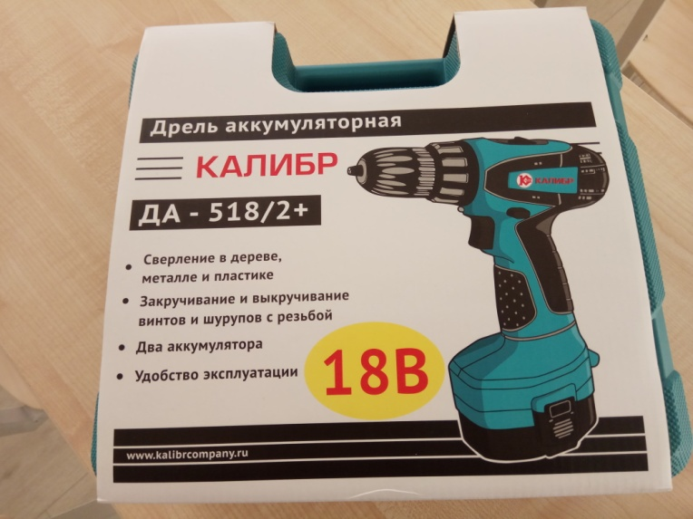
Набор бит Metabo | 1 | 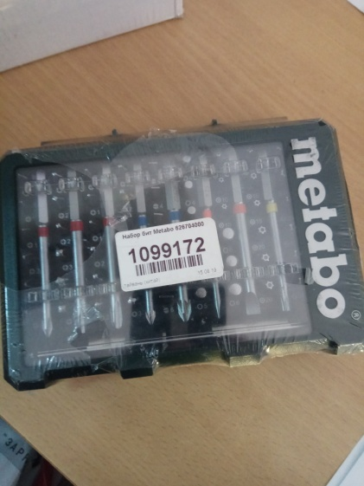
Ручной лобзик, 200 мм Sparta | 12 | 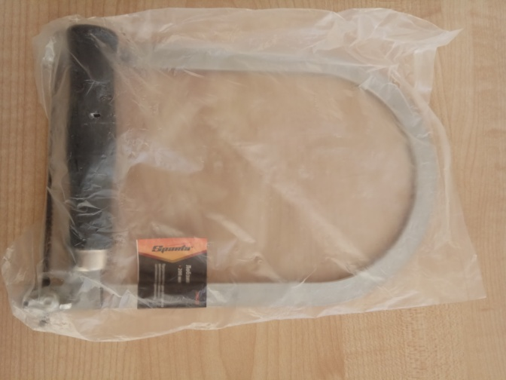
Ручной лобзик, 300 мм | 7 | 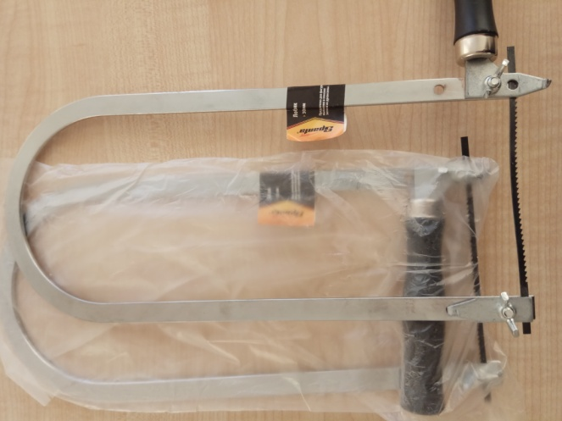
Канцелярские ножи | 5 | 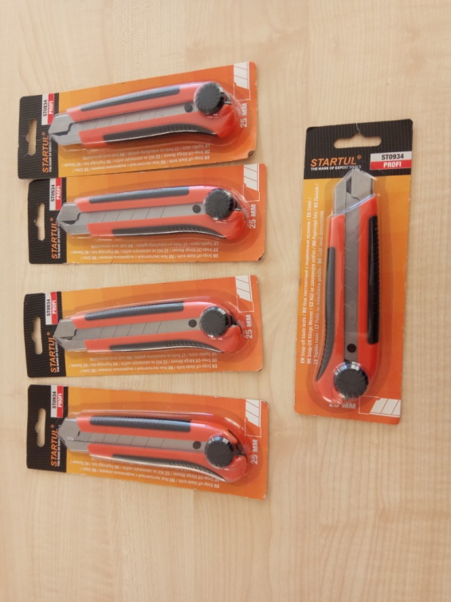
Набор пилок для лобзика | 5 | 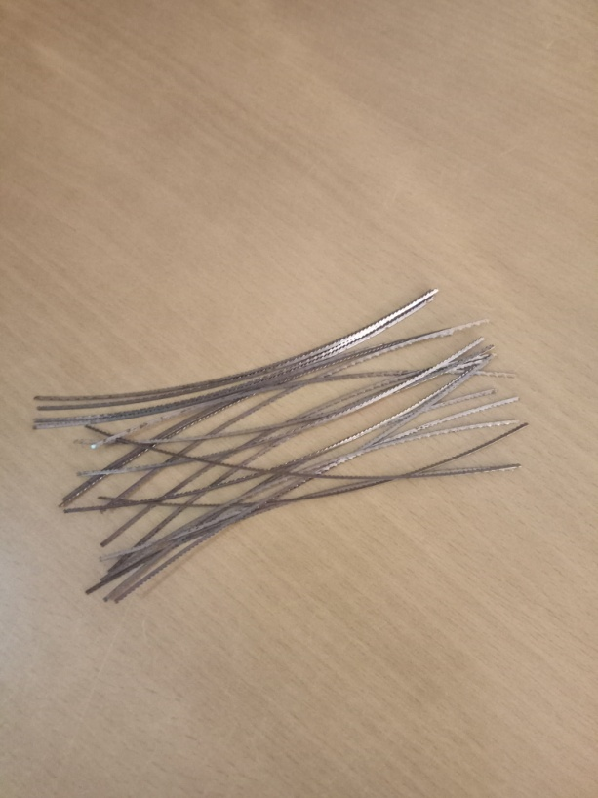
Фотограмметрическое ПО Agisoft Metashape Standard | 1
Квадрокоптер DJI Mavik Air FMC | 1 | 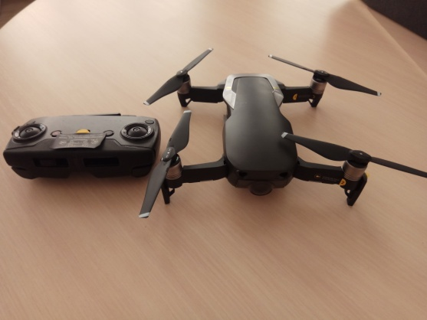
Квадрокоптер Syma X15W | 3 | 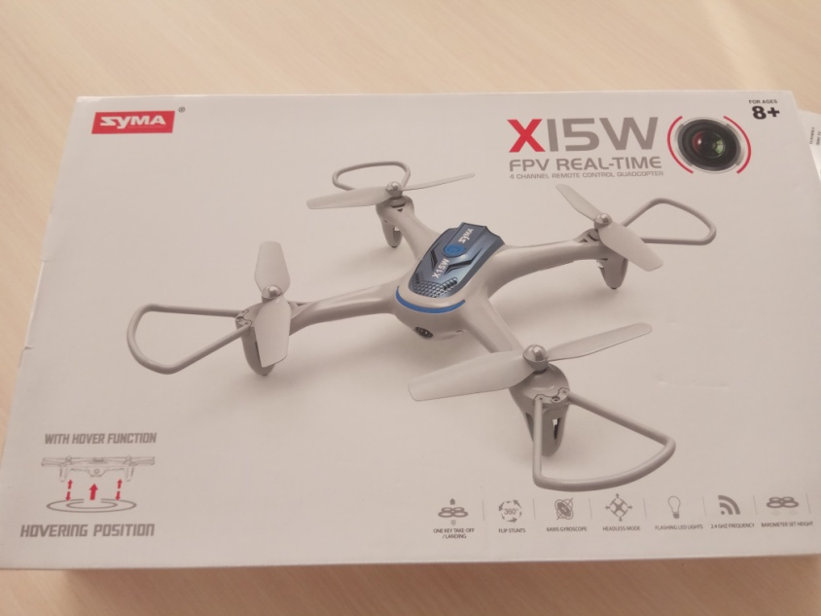
Фотоаппарат с объективом Canon EOS 4000D kit 18-55mm III | 1 | 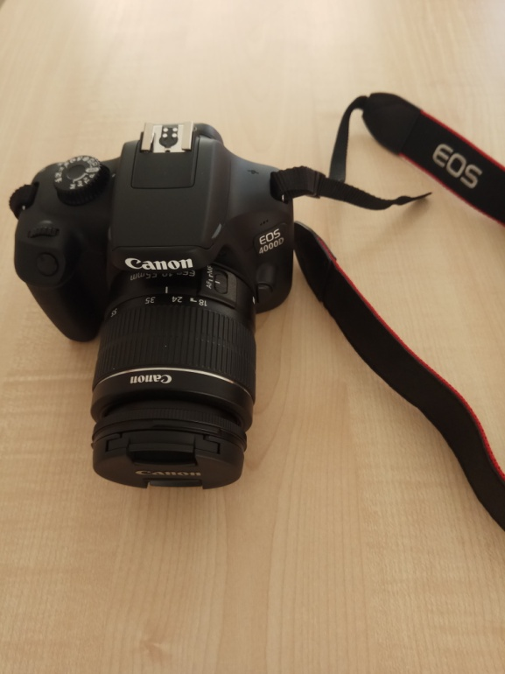
Планшет CHUWI Air Hi9 | 1 | 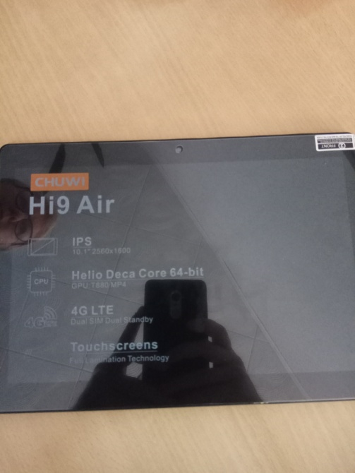
Карта памяти для фотоаппарата/видеокамеры Adata mikroSDXC 128Гб AUSDX128GUICL10A1-RA1 | 2 | 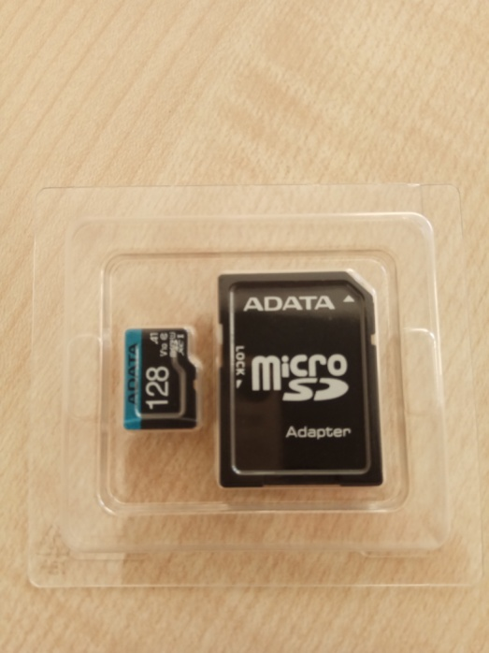
Штатив ERA ELT-0363 | 1 | 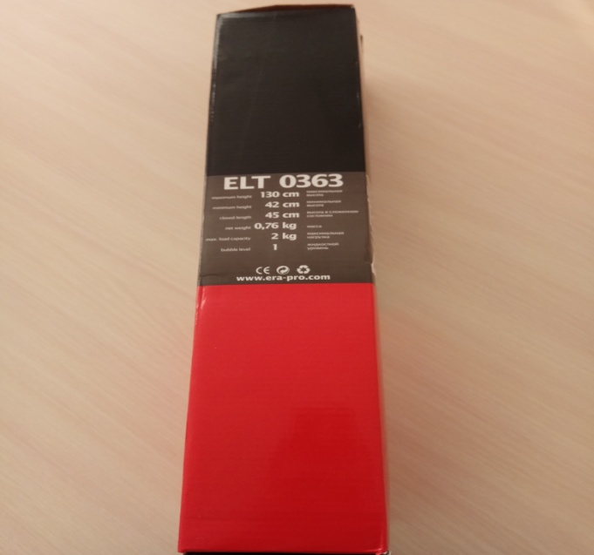
Микрофон | 1 | 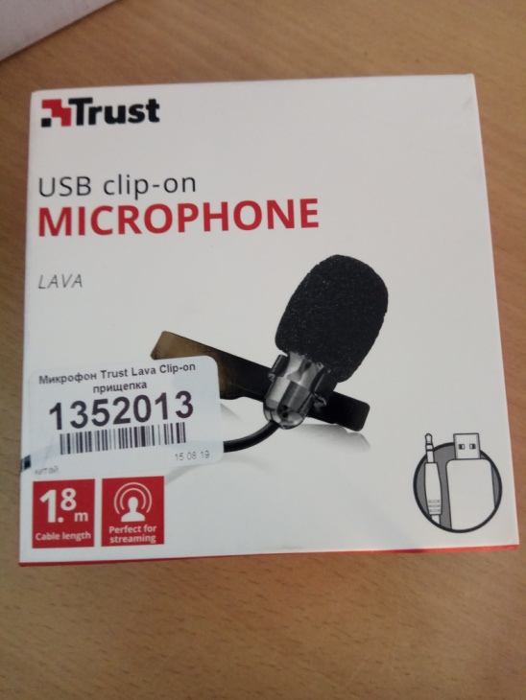
Комплект для обучения шахматам Турнирные шахматы «Гроссмейстерские» и ШАХМАТНЫЕ ЧАСЫ КВАРЦ «КЛАССИКА» | 3 | 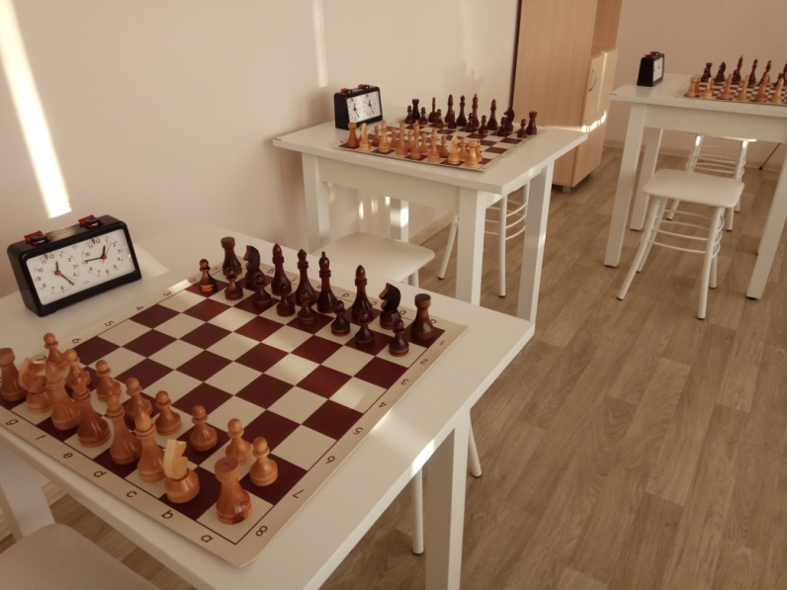
Конструктор «Технологии и основы механики» | 4 | 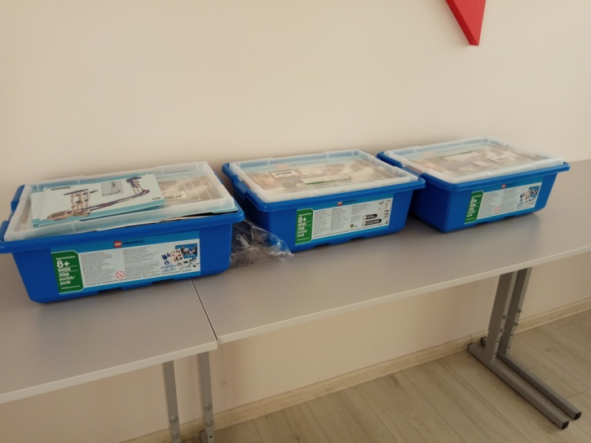
Тренажер-манекен для отработки сердечно-легочной реанимации | 1 | 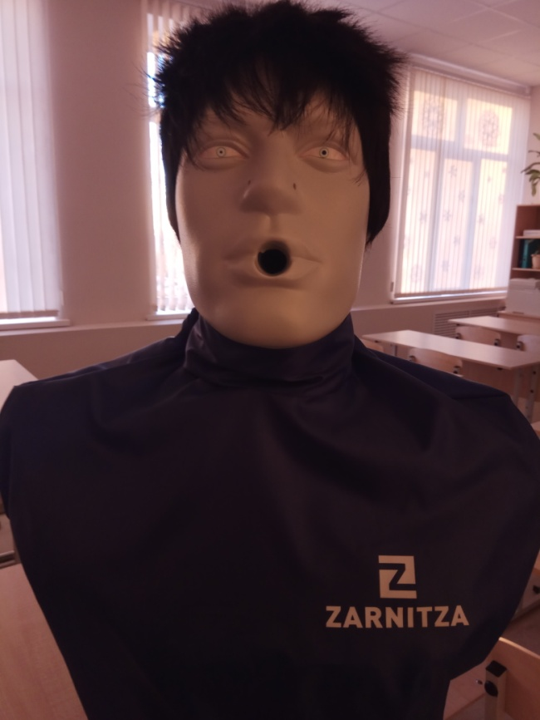
Тренажер-манекен для отработки приемов удаления инородного тела из верхних дыхательных путей | 1 | 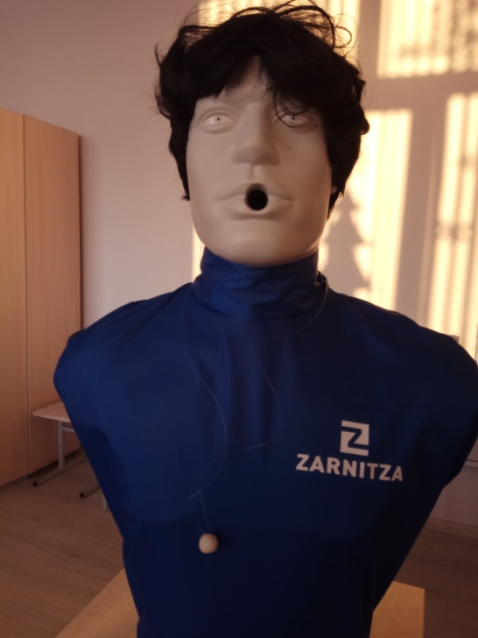
Набор имитаторов травм и поражений | 1 | 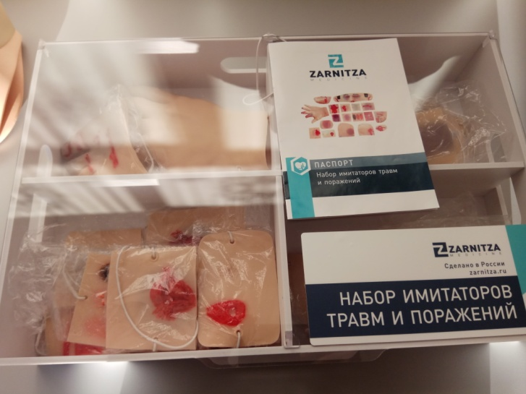
Шина лестничная | 1 | 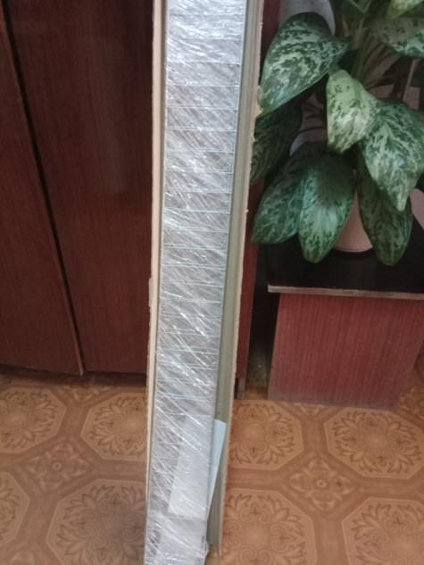
Воротник шейный | 1 | 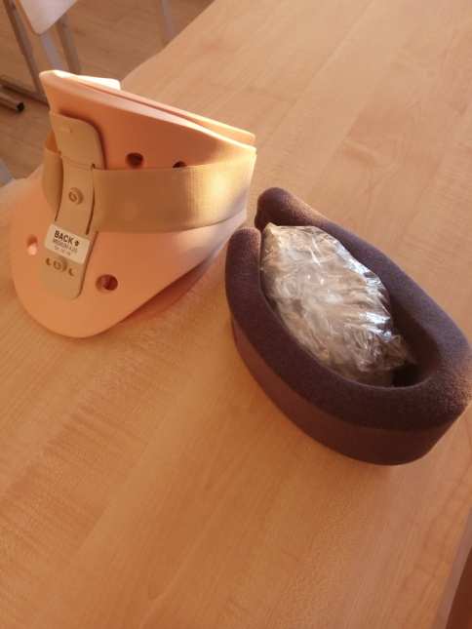
табельные средства для оказания первой медицинской помощи | 1 | 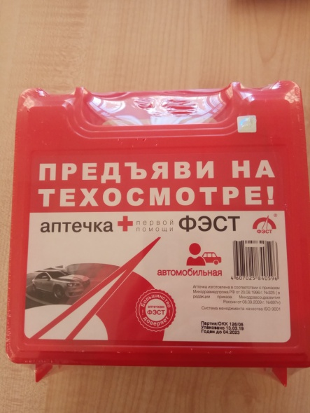
Коврик для проведения сердечно-легочной реанимации | 1 | 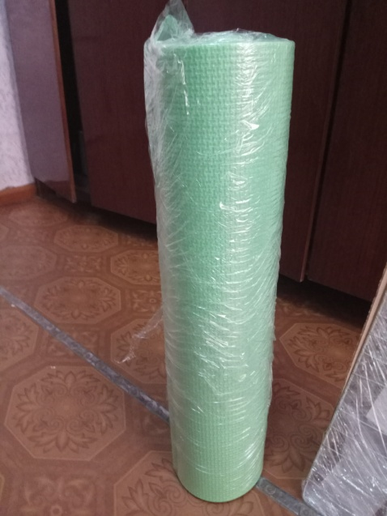
Пуфы мягкие | 3 | 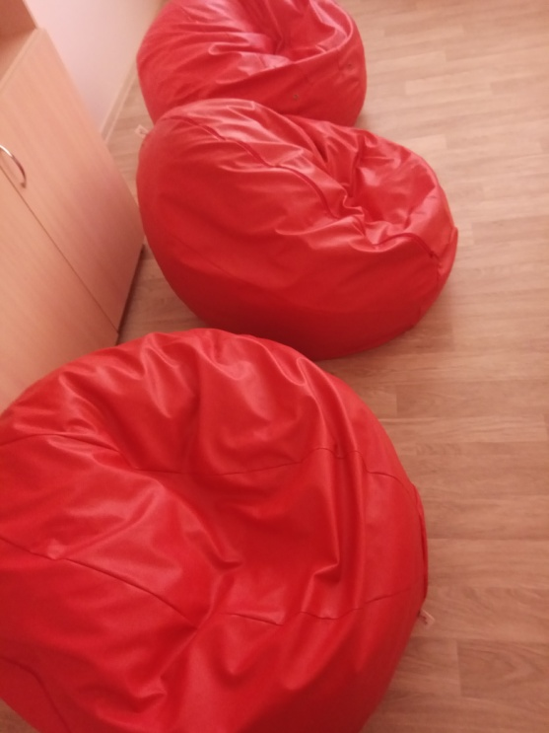
Стол | 3 | 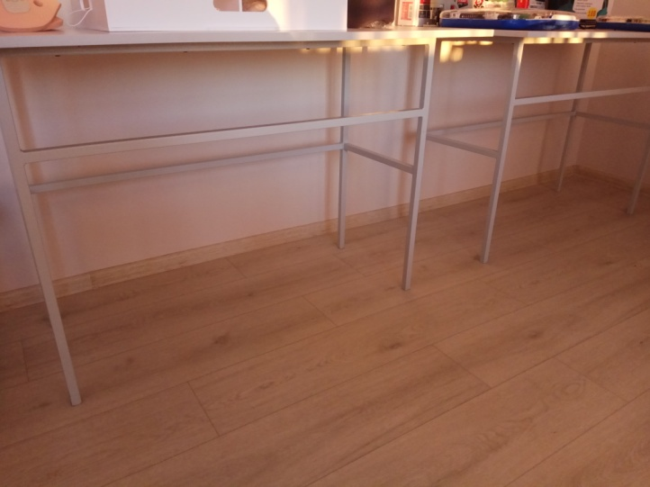
Стул | 6 | 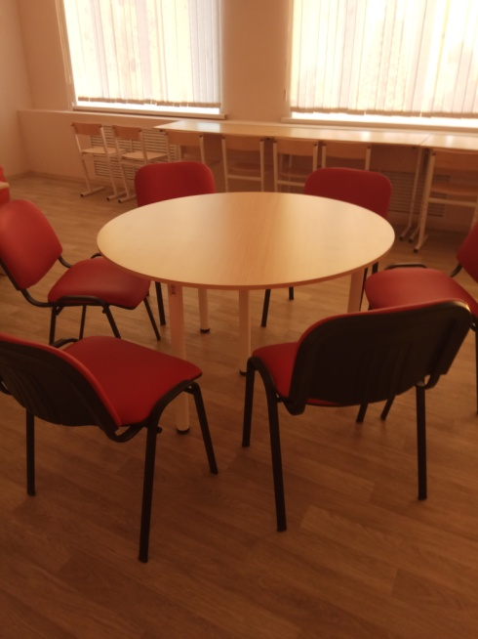
Стол шахматный | 3 | 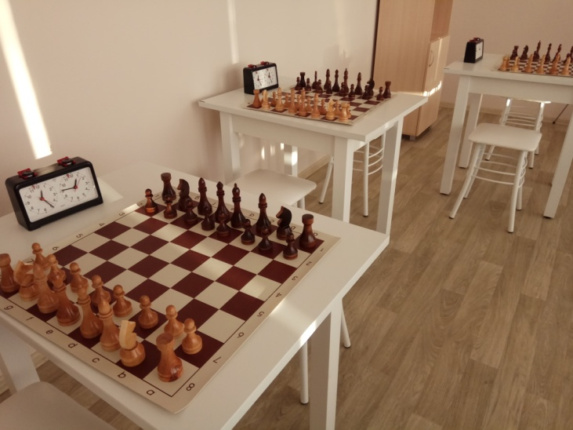
Табурет к шахматному столу | 6

